Compte rendu

Configuration routeur sans fil Linksys

SOMMAIRE

1) Comment remettre à zéro le routeur ?

2) Schéma de câblage minimal (voir PT)

3) Login + mdp ?

4) Configuration du nom du routeur (cpy)

5) Configuration du point d’accès (cpy)
- SSID + channel
- Sécurité du point d’accès (cpy)

6) Configuration du mdp admin routeur (cpy)

7) Menu status
- État des connexions (cpy)
- Table DHCP (liste des adresses IP + MAC) des machines connectées (Ethernet + WiFi)

8) Sauvegarder la configuration

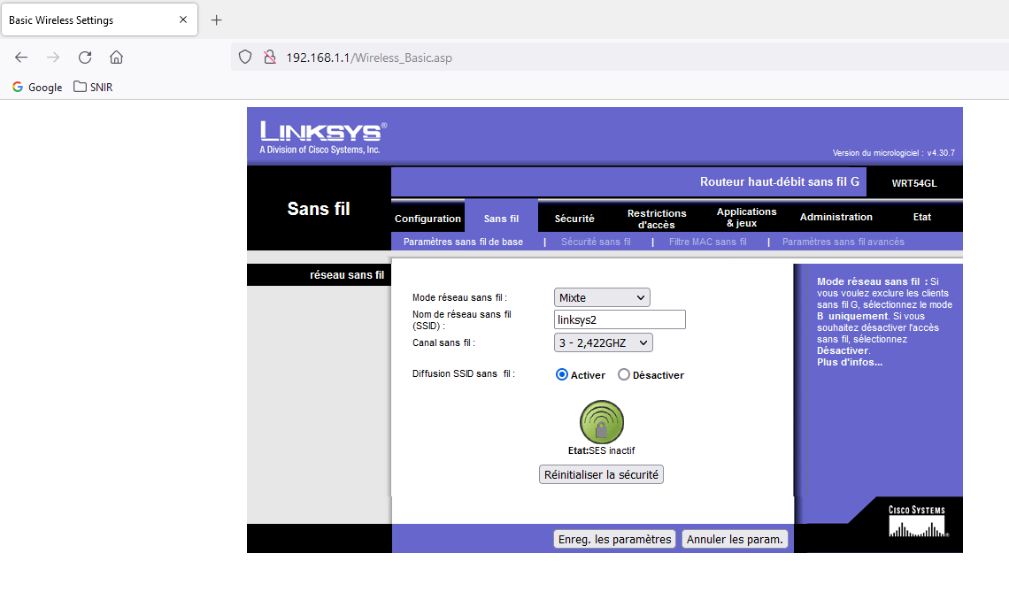
9) Les commandes ‘ping’ depuis le routeur sans fil
